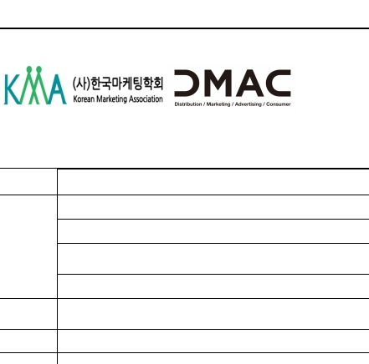
2021 년 Doctoral Dissertation Competition 참가신청서

성명
휴대폰
이메일
소속기관 (학교, 학과)
세부전공
학위취득(예정)일
지도교수
논문제목

202_년 월 일
신청인 : ___________________ (인)

* 지원 마감: 2021년 1월 11일 (월)
* 제출 서류 :
- Doctoral Dissertation Competition 참가신청서
- 저자 정보(성명, 소속, 지도교수 등)를 삭제한 논문 20page 분량(pdf 파일)
제출처: 한국마케팅학회 사무국 이메일 (kma@kma.re.kr)
※ 1차 심사결과는 2021년 1월 19일(화) 개별 통보할 예정입니다.
문의사항: 한국마케팅학회 사무국 (kma@kma.re.kr)

